**橡塑件公司物流运输服务项目**

招

标

书

招 标 人：中国重汽集团济南动力有限公司

2025年10月

目录

第一部分 投标须知前附表 2

第二部分 投标须知 8

第三部分 投标文件编制 14

第四部分 技术标书 17

第五部分 设备采购合同 46

第六部分 投标文件附件 59

# 

# 第一部分 投标须知前附表

**本部分是对“投标须知”正文的具体补充和修改，如有不一致，以“前附表”为准。**

| **序号** | **编 列 内 容** |
| --- | --- |
| **1.项目说明** | |
| 1.1 | **项目名称：橡塑件公司物流运输服务项目** |
| **项目编号： FSCZB2025090061** |
| 1.2 | **招标内容：橡塑件公司物流运输及配货分拣项目业务主要针对各主机单位及各备配件进出口等产品件运输及配货分拣，运输线路如下：橡塑-党家庄、集团公司大厦、特种车、章丘工业园，莱芜工厂、济宁商用车，聊城中通等物流方向运输。** |
| **招标形式：**公开招标 |
| 1.3 | **招标人名称：**中国重汽集团济南动力有限公司  **招标人地址：**济南市历城区华奥路777号  **商务联系人：杨淑超**  **电话：17860605820**  **邮箱：yangshuchao@sinotruk.com**  **技术联系人：杨磊**  **电话：17860600396**  **邮箱：1637580695@qq.com** |
| 1.4 | **资金来源：**企业自筹，已落实。 |
| 1.5 | **报价：**投标人进行合理报价。投标总报价应包括设备费、原厂服务费及相关配件、随机资料、保险、税费、运杂、安装调试、与其他专业配合（如收口收边等）、配合办理政府验收手续（不限质监验收、消防验收、环评及职业卫生评价、安全评价等）及可预见的风险以及其它不可预见等全部费用。  **报价货币：**人民币（**应同时报含税价和不含税价，写明税率**）。  **投标限价：**人民币1934.41万元（含税，税率 9% ），超过投标限价无法投标。 |
| 1.6 | **投标人条件：**  1.符合以下条件的投标人即为合格的投标人，合格的投标人将具有参与评审的资格。  （1）投标人须遵守《中华人民共和国招标投标法》、《中华人民共和国民法典》及其它有关的法律和法规；为中华人民共和国境内注册的独立法人机构，具有独立承担民事责任的能力；经营范围满足竞价项目需求；  （2）注册资金不少于500万（现供方不受该条件限制），投标人须于投标时提供具有统一社会信用代码的三证合一的营业执照副本原件及复印件(加盖公章)，；  （3）投标人需提供：  ①《道路运输经营许可证》原件及复印件(加盖公章)，并保证行政许可在有效期内；  ②经会计师事务所审计且出具无保留意见的近三年的财务审计报告原件，并加盖公章，包括但不限于报告页、经审计的资产负债表、利润表、现金流量表及报表附注。如投标人公司没有经审计的财务报告，可提供加盖公章的近三年财务报表，包括但不限于资产负债表、利润表、现金流量表；  ③应提供中文版本的审计报告或财务报表；  ④企业最近半年完税证明、信用证明材料（中国人民银行信用代码证+征信报告）；  ⑤年度纳税信用评价信息（可从电子税务局查询截图，需加盖公章）；  ⑥企业对外担保说明（写明贵单位对外有无对外担保和质押业务，需加盖公章）；  （4）投标人须确保具有良好的商业信誉和诚实的职业道德，在近三年内或成立以来在经营活动中无重大违法、违规的不良记录，在国家企业信用信息公示系统中无行政处罚、列入经营异常名录和列入严重违法失信企业名单（黑名单）信息或上述信息已被移除的声明；  （5）投标人竞价承运商应能提供其正在或曾经从事过类似相关行业产品或服务经历的从业证明（可使用正在或曾经从事过的服务合同文本原件或复印件加盖公章加以证明）；  （6）具有健全的财务会计制度，财务状况和市场行为良好。没有处于被有权机关吊销营业执照、吊销资质、停业整顿、取消投标资格以及财产被接管、冻结或进入破产程序等，资信良好；  （7）投标人在以往的招投标活动中没有违纪、违规、违约等不良行为，没有被列入相关权属公司（业务单位）处《黑名单》（《黑名单》指竞价承运商与相关权属公司（业务单位）在以往或正在进行的合作中，存在相关权属公司（业务单位）认为的违反合同约定或违反法律法规等的失信行为）的；  （8）投标人须提供法人授权委托书原件（在投标文件副本中可用复印件并加盖公章）及投标单位的法定代表人或授权代表的身份证原件；法人到场的，提供法定代表人身份证；  （9）投标人须具有履行合同所必须的设备、财务、技术、服务等方面的资质和能力，并具有以投标人的名义开具正规运输业务增值税专用发票的资质（税率 9%）；  （10）投标人须具有完全履行招标文件的所有要求的能力；  （11）投标人须负责提供合理的便于运输的包装物，并承担相关费用；  （12）投标人须认可相关权属公司（业务单位）的工作指令，包括节假日能正常开展工作的要求；  （13）投标人须认可相关权属公司（业务单位）终止合同后 3个月无息退还履约保证金的招标要求；  （14）投标人必须是最终投标、签订合同的单位，不得以任何理由将已中标项目以任何形式转包给其他单位；  （15）本次招标项目不接受联合体投标；  （16）投标人需承诺严格在运输过程中对运输产品的安全及相关权属公司（业务单位）的形象负责，不做任何有损相关权属公司（业务单位）形象的事情；  （17）投标人须按要求缴纳投标保证金；  （18）投标人须于招标人中标结果发出三日内与招标人指定联系人沟通合同签订事宜，二十日内完成合同签订，并应当按照合同约定的履约责任，于合同签订前向相关权属公司（业务单位）缴纳履约保证金：标的额的 5%，最多不超过 200 万元，并接受合同履行期间保证金不计利息的要求，如中标承运商未按合同及其附件约定履行应承担的责任，相关权属公司（业务单位）有权从应付中标承运商的运费中予以扣除或抵销，或从招标方所属集团公司内其他任何一家关联单位收到的中标承运商的风险抵押金或保证金中进行相应划扣，不足部分招标方有权通过其它方式向中标承运商追偿，中标承运商对此无异议；  2.如出现因投标人漏报或少报而造成的一切经济后果，由投标人自行负责。  3.若中标人在签订合同时，坚持提出附加条件或不合理要求的，招标人有权取消其中标资格，由此产生的该中标人损失由该中标人自负，并且招标人有权将由此产生的招标人损失（包括经济上的损失和工期上的损失）向该中标人索赔。  4．投标人须具有独立的法人资格、良好的商业信誉、优质的服务态度和认真负责的工作作风，有应付特殊情况的反应能力，可提供365天 $×$ 24小时服务，包括节假日，有专职人员负责业务联络。  6.投标人应视需要至招标人处详细了解与本次招标项目有关的全部文件及制度，并同意运输协议中各项条款。  7.投标人应承担其在投标准备、编制、递交投标文件和签订合同协议的整个过程的一切费用而不论其投标结果如何。  8.投标人须配合招标人数据要求，在合同签订后完成数据集成，数据集成对接工作和合同期内数据使用免费：发出快递后，推送快递单号、重量、体积、费用、收发人及收发人地点等运单信息；运输途中，实时推送在途节点信息，包含运单号、途径路由名称、时间、运输状态及签收状态等运输信息。 |
| **2.招标文件的答疑、澄清、修改、应标及投标报名** | |
| 2.1 | **发标时间：**2025年10月14日 |
| **发标方式：**中国重汽官网、山东省阳光采购服务平台 |
| 如果投标人对招标文件商务部分、技术部分有疑问，请各投标人在本答疑环节提出。  **提交疑问时间：**2025年11月10日17：00前**。**  **提交疑问方式**：将答疑问题以word文件格式发送至联系人邮件内，并电话联系工作人员查收，**邮件名格式为：XXX公司（五个字以内公司简称）XX项目答疑文件。**  **同时必须在邮件中以文字方式提供投标人全称、投标授权人姓名、联系方式（固定电话、手机、电子邮箱），并提供附件2法定代表人授权委托书。** |
| 2.2 | 领取答疑、澄清和修改文件时间：2025年11月10日17：00前**。**  答疑、澄清和修改文件方式：招标人将以电子邮件的方式将招标文件的答疑澄清文件发送至答疑文件提交时登记的电子邮箱。 |
| 2.3 | **报名方式：**拟投标人根据招标人在中国重汽官网等公开媒体上发布的招标信息，在“中国重汽e采通”平台报名。**按照中国重汽e采通“SRM非生产供应商注册手册”（附件15）进行注册**，注册完毕后按照**“SRM系统供应商用户手册（附件16）”，**登录**重汽e采通平台**后进入“供应商应标”，选择对应的项目，点击“**应标**”**后按照招标文件第三部分投标文件组成资格证明文件中的1.1-1.12准备资料并**上传(资质标，要求做好目录），资质审查通过即为报名成功；公示期间请尽快报名。 |
| **应标截止时间：**2025年10月18日17：00前**。**  **注册审核需2-4日，应标截止时间精确到秒，逾期将无法应标。请自行掌握时间，避免无法应标。** |
| **3.投标文件的组成、编制及投递** | |
| 3.1 | 本项目投标文件为**电子版**投标文件（电子版为纸质盖章版的扫描件或加盖电子章，不盖章无效。），均由**《投标文件（资质标）》、《投标文件（技术标）》、《投标文件（商务标）》（开标一览表）**文件组成，共计3个文件。  **《投标文件（资质标）》**一个文件（里面是全部资质投标书），**投标文件（技术标）》**一个文件（里面是全部技术投标书），**《投标文件（商务标）》（开标一览表）**一个文件（里面是全部商务投标书），**具体组成等详细要求见招标文件第三部分投标文件编制第三条。**  注意不按此要求提供投标文件的，投标文件做无效标处理。 |
| 3.2 | **投标方式：在中国重汽e采通平台应标成功后，进入“供应商投标”环节，投递盖章扫描版电子标书（包含资质标书、技术标书、商务标书），**若逾期未在中国重汽e采通平台上传电子标书，即便递交了纸版投标文件，一律视为无效投标**。** |
| 3.3 | **本次投标只需要线上e采通投递电子版标书。** |
| 3.4 |  |
| 3.5 | **投标文件递交截止时间：**2025年11月10日17：00前**。**  **注：请务必在投标文件递交截止时间前完成投标操作，截止时间精确到秒，逾期将无法投标。请自行掌握时间，避免无法投标。** |
| 3.6 | **投标文件有效期：**自开标之日起90个日历日。 |
| **4.投标保证金及投标有效期** | |
| 4.1 | **投标保证金的缴纳形式：**电汇或网银 |
| 4.2 | **投标保证金的金额：**人民币200000元  **开户名称：**中国重汽集团济南动力有限公司  **开户银行：**中国建设银行股份有限公司济南天桥支行  **银行账号：**37001616508050150300  **联行号：**105451000362  投标保证金应从投标人的基本账户转出至上述账户并到账，否则视为无效投标。  转账附言：公司名称+项目名称+投标保证金。 |
| 4.3 | **保证金缴纳截止时间：**2025年11月10日17：00前**。**  供应商应充分考虑银行信息交换时间，由此带来的保证金不能按时到帐的责任由供应商自行承担。 |
| 4.4 | 对于没有中标的投标人，投标保证金将于招标人内部完成中标人评审并确认最终中标人后在45工作日内予以原路返还（无息）；对于中标方，投标保证金将在签订合同后45个工作日内原路返还（无息）。 |
| **5.开评标** | |
| 5.1 | **开标时间：**2025年11月11日09：00（暂定，若有改动另行通知）**。**  **开标地点：**济南市高新区华奥路777号重汽科技大厦三楼会议室（具体地点另行通知） |
| 5.2 | 现场参与开标 |
| 5.3 | **评标方法：资质标审核→技术标评审→商务标评审。技术标入围后，原则上选取合理最低价中标**。具体详见“第二部分投标须知第六条：评标原则”。 |
| **6.合同签订** | |
| 6.1 | 见第二部分投标须知第七条。 |
| **7.交货期及付款方式** | |
| 7.1 | **交货期：**  **1.自合同生效后180个日历日内，中标人须交付设备到招标人指定的安装和使用的现场，并保证整套测试系统正常进入试运行状态。**  **2.接续7个日历日之内安装调试完毕。**  安装调试工期超过规定时间的，投标人应当随标书提供详细的工期计划 |
| 7.2 | **交货方式：**交钥匙方式；  **交货地点：**以中国重汽集团济南橡塑件有限公司要求为准 |
| 7.3 | **质保期：全部供货范围内的设备、材料、零配件和工器具等，除合同特别约定外，其质保期均自终验收签字生效之日起12个月。**（投标人可在满足上述最短质保期基础上竞报） |
| 7.4 | **付款方式：半年期商业汇票（包括银行承兑汇票和商业承兑汇票）**：  100%：乙方完成甲方的需求，乙方开具合同价款100%的收据并增值税专用发票，经甲方核对无误后支付。  *注：付款方式及比例不允许偏离。 |
| 7.5 | **增值税专用发票开票信息：**  本项目为集采项目，具体开票信息以签订的合同为准。 |
| **8.其它** | |
| 8.1 | 设备的安装说明（图纸）、操作手册、使用说明、维修指南、服务手册等招标人所需要的、与执行本合同有关的各类资料，中标人提交时须做好备份（复印件或电子扫描件），招标人资料归档后若另需要上述资料，中标人应及时无偿提供。 |
| 8.2 | 中标人负责为招标人免费培训操作及维修人员，培训内容包括：基本原理、操作使用、安全操作注意事项以及维修保养等内容，直至达到买方使用需求。 |
| 8.3 | 中标方应在合同签订后15日内需根据设计提资要求提供详细的设备图纸等资料,其中包含设备的外形尺寸,运维空间,设备运行参数,材料材质,接口信息,规格,技术需求.等资料，提交给买方，项目设计单位以此补充设计施工图纸，中标人最终审核确认。对于提资不准确不全面、不符合招标文件技术要求、提资变更导致的损失由卖方承担，并承担违约责任。 |

# 第二部分 投标须知

## 一、项目名称

项目名称：见《投标须知前附表》。

## 二、招标内容及形式

见《投标须知前附表》。

**对于本项目需着重介绍的注意事项已经通过以下带颜色文档进行标记。**

**具体要求详见《技术标书》。**

## 三、交货及付款

交货期、交货地点、交货方式、付款方式及比例见《投标须知前附表》第7条。

## 四、投标说明

**1.报名方式**

投标人根据招标人在中国重汽官网等公开媒体上发布的招标信息，在“中国重汽e采通”平台报名。按照中国重汽e采通“SRM非生产供应商注册手册（附件15）”进行注册，注册完毕后按照**“SRM系统供应商用户手册（附件16）”登录系统，**进入“供应商应标”，选择对应的项目，点击“应标”后按照招标文件第三部分投标文件组成资格证明文件中的1.1-1.12准备资料并上传，资质审查通过即为报名成功，公示期间请尽快报名。

投标保证金缴纳的时候，**务必备注所投标的项目名称**。

不按要求报名的，或因未提供相关信息导致后期无法退回保证金的，需投标人承担责任。

1. **投标条件**

**对于中国境内投标人，投标条件详见招标文件“第一部分投标须知前附表1.6”。**

**3.报价**

3.1本次招投标为公开招标**；**评标流程以及规则详见本部分第六条评标原则。

投标人自行勘察现场，进行合理报价。投标总报价应包括设备费、原厂服务费及相关配件、随机资料、保险、税费、运杂、安装调试、与其他专业配合及可预见的风险以及其它不可预见等全部费用。

3.2**所有设备的报价货币单位为： 元【人民币（应同时报含税价和不含税价并写明税率）】。**

**4.设备要求：**

4.1投标设备技术参数和总体要求按《技术标书》执行；

4.2设备制造完毕经出厂检验合格后方能发货；

4.3设备包装按国家或部颁标准执行；

4.4设备交货要求直接发货至合同指定地点，否则买方有权拒绝接受货物；

4.5投标企业按技术规范书提报设备详细技术资料；

4.6设备所安装的操作系统及系统开发的软件均为正版，投标人是系统软件的所有权人或已获知识产权所有权人的正式授权，对该系统软件拥有合法的知识产权或具有合法的来源，在有关知识产权中不存在任何侵犯第三方的权益；

4.7设备设施颜色严格执行我公司企业标准《设备设施颜色标识》（Q/ZZ30070

—2020）。

**5.其他要求**

包装、运输、检验、交付、安装、调试、培训、结算、质保及售后服务等，按《技术标书》要求，在标书中列示说明，最终以合同约定为准。

**6.询标**

凡对本次招标提出的询问，均以招标人的书面答复为准。

## 五、议程安排

**1.发标时间**

见《投标须知前附表》2.1。

**2.发标方式**

中国重汽官网、山东省阳光采购服务平台

**3.答疑**

见《投标须知前附表》第二条，逾期不受理。

**4.投标报名**

4.1投标人在报名参与本项目的同时，应提供项目投标保证金。投标保证金应在规定的时间前将投标保证金从投标人单位基本帐户转出并到账，否则按否决投标处理；未按规定提交保证金的投标人，其投标文件按否决投标处理。（保证金具体金额及缴纳截止时间见《投标须知前附表》4.2和4.3）。

4.2招标人银行账户信息如下：见《投标须知前附表》4.2。

转账附言：公司名称+项目名称+投标保证金；

对于没有中标的投标人，投标保证金将于招标人内部完成中标人评审并确认最终中标人后在45工作日内予以原路返还（无息）；对于中标方，投标保证金将在签订合同后45个工作日内原路返还（无息）；

4.3说明

4.3.1 投标人在向招标人出示《投标保证金缴纳凭证》后方可进行投标；

4.3.2 发生以下情况时，招标人有权没收保证金：

4.3.2.1 截至开标前3天，投标人无正当理由且未以书面形式递交说明而在投标截止日不来投标的；

4.3.2.2 投标人递送投标文件后，无正当理由放弃投标的；

4.3.2.3若为视频开标，招标过程中澄清函等资料原件未按要求提交的；

4.3.2.4自中标通知书发出之日起30日内，中标人无正当理由不签订合同的；

4.3.2.5供应商在响应文件中提供虚假材料的；

4.3.2.6投标人在投标过程中被查实有串标、围标、陪标等违规违纪行为的；

4.3.2.7投标人有违约违规行为或被投诉、举报的，在调查处理期间，保证金暂不退还，待调查处理结束后按有关规定处理。

4.4投标报名截止时间

报名方式：见《投标须知前附表》2.3。

报名提交资料：均为盖章电子扫描版，用“公司名称+文件名称”命名。

1. **如果是授权委托人投标，**要提交营业执照副本、法人授权委托书（含法人及授权人身份信息证明、授权代表联系方式）。
2. **如果是法人参加投标**，要提交营业执照副本、法人代表证明文件。

**5.开标时间**

见《投标须知前附表》5.1，若有变动另行通知。

**6.开标方式**

原则上来现场参与开标。

## 六、评价原则

本次招标采用**技术标入围后，原则上合理最低价中标**。本着公平、公正、公开的原则，在满足技术要求的前提下，选择合理最低价确定中标人**，对未中标单位不做任何解释。**

**评标流程：**

**投标文件包含《投标文件（资质标）》、《投标文件（技术标）》、《投标文件（商务标）》（开标一览表），共计三个文件。**

* **应标资格审查：在“中国重汽e采通”应标报名时，按照第三部分第三条投标文件组成资格证明文件中的1.1-1.12准备资料，上传完毕后，等待审核；**
* **通过应标资格审查的单位进入投标环节，按照“SRM系统供应商用户手册（附件15）”，在重汽e采通平台投递电子标书（包含资质标、技术标、商务标）；没有通过应标资质审查的单位不能进入投标环节；**
* **资质标评审：资质标审核通过的单位，可以进入公开唱标环节；**
* **公开唱标：公示资质标入围单位的开标价格及商务条款响应情况；**
* **技术标评审：技术标评标专家组，通过重汽e采通，对各投标人的《投标文件（技术标）》进行评审；评审期间产生的技术澄清均由投标人在重汽e采通平台内完成提交；评审合格的单位进入商务标评审环节，评审不合格的单位被淘汰；**
* **商务标评审：公开唱标→商务条款相应确认→价格澄清→商务标评审；评审期间产生的商务价格澄清均由投标人在重汽e采通平台限时内完成提交；**

**注意：投标人均需要自带笔记本电脑在重汽e采通进行自主投标和提交澄清函；投标和提交澄清函均有时间限制，超时未提交的按无效处理。**

**中标人确定：技术标入围后，原则上合理最低价确定中标。**

本项目只产生一个中标人。中标人签订合同前须进行最终审查。最终审查的对象是投标项目的中标候选人。最终审查的内容是对中标候选人的经营状况、服务质量、资格、信誉以及招标人认为有必要了解的其它问题作进一步的考查及后审。最终审查的方式，根据需要采取问询或实地查证等方式。如审查结果不符合成交条件的，则本次评标作废或变更意向中标人。

## 七、合同签订

1.招标人根据评标工作小组的评标结果确定中标人，在重汽e采通平台公布中标结果，并发送中标通知。

2.中标人应该在中标通知书规定的时间、地点与招标人签订采购合同，否则按照开标后撤回投标处理。

3.中标人应当按照合同约定的履约责任，在保证质量的前提下完成中标项目，不得将中标项目转包或分包给他人，否则视为违约，招标人有权解除合同。

**4.中标人由于履行义务的能力或信用有严重缺陷，招标人有权取消其中标资格，招标人将从中标候选单位中依序重新确定中标人，或重新组织招标；**

**5.合同以双方最终签署的版本为准。**

## 八、废标及终止招标

1.投标人有下列情形之一，其投标将被视为废标，招标人将严格按照《中华人民共和国招标投标法》及相关法律、法规及规章制度的规定行使权利。投标人给招标人造成损失的，招标人有索赔的权利，投标人应予以赔偿。

（1）投标人提供的有关资格、资质证明文件不合格、不真实或提供虚假投标材料；

（2）投标人在报价有效期内撤回投标；

（3）在整个评标过程中，投标人有企图影响评标结果公正性的任何活动；

（4）投标人以任何方式诋毁其他投标人；

（5）投标人串通投标；

（6）投标人被举报、检举，并经招标人查实无误的；

（7）以他人名义投标或者以其他方式弄虚作假，骗取中标的；

（8）投标人负责人为同一人或者存在控股、管理关系的不同单位；

（9）有效投标不足三家；

（10）未按要求填报商务报价资料，对招标开展造成较大影响；

（11）未按照招标人规定的时间内在中国重汽e采通完成投标的；

（12）不同投标人的投标文件异常一致；

（13）投标报价呈规律性差异的；

（14）投标人报价均超过投标限价的；

（15）法律、法规规定的其他情况。

2.出现下列情形之一，招标人有权否决所有投标人的投标，并终止招标。

（1）符合条件的投标人或者对招标文件做实质响应的投标人不足三家的；

（2）出现影响采购公正的违法、违规行为的；

（3）评标委员会经评审，认为所有投标都不符合招标文件要求的；

（4）因重大变故，采购任务取消的；

（5）投标人承诺同意由于招标人公司政策变化引起的随时终止项目的要求并承担由此带来的一切损失；

（6）招标人认为其他应终止招标的情形。

3.中标人瑕疵滞后发现的处理原则：无论基于何种原因，各项本应作为拒绝处理的情形，即便未被及时发现或中标人隐瞒真实情况，而使该中标人通过了资格审核、初评、现场复审、终评或其他所有相关程序，包括已发布中标通知或已签订合同的情形，招标人均有权拒绝或取消中标人资格，一旦中标人被拒绝或该中标人此前的评议结果被取消，相关的一切损失均由该中标人承担。

## 九、本次招标最终解释权归中国重汽集团济南动力有限公司。

# 第三部分 投标文件编制

## 一、投标文件的编制

1.投标人应认真阅读招标文件的所有内容，按招标文件的要求提供投标文件，并保证提供的全部资料的真实性，以使其投标对招标文件作出实质性响应，否则，其投标将被拒绝。

2.投标文件和与投标有关的所有文件均应使用中文。

3.除投标文件的技术规格中另有规定外，投标文件中所使用的计量单位应为中华人民共和国法定计量单位。

## 二、投标文件资料

1.投标人所投标设备详细技术资料清单，在标书中列示说明；

2.投标人完整的技术支持与售后服务实施方案，在标书中列示说明，包含但不限于以下内容：

A、除享受由本品牌生产厂家提供的正规的全球或全国联保三包服务之外，还能获得由本品牌生产厂家或经销商提供的何种免费支持、免费服务或其他对招标人有利的服务项目。

B、售后服务机构或网点（名称、地址、联系人、电话）。

C、针对本项目的技术服务团队情况（人员数量、姓名、电话、专业资质等）。

D、日常维护保养及故障排除措施保证。

3.投标人关于包装、运输、检验、交付、安装、调试、培训等方案，均需在投标文件中列示说明。

## 三、投标文件的组成

本项目投标文件为**电子版**投标文件（电子版投标文件为纸质盖章版的扫描件或加盖电子章，不盖章无效），均由**《投标文件（资质标）》、《投标文件（技术标）》、《投标文件（商务标）》（开标一览表）**文件组成，共计3个文件。

**投标文件的份数要求及投递方式**，见《投标须知前附表》第3条。

详见附件格式1—13，其余未尽事宜请按各单位习惯制定即可。

**1.《投标文件（资质标）》包括**：

1.1具有统一社会信用代码的三证合一的营业执照副本复印件(加盖公章)、《道路运输经营许可证》复印件(加盖公章)，并保证行政许可在有效期内；

1.2投标函（附件）；

1.3法定代表人授权书（附件）；法定代表人参加投标的，提供法人身份证明文件即可；被授权人参加投标的，需提供法定代表人授权委托书（含法人身份证和被授权人身份证正反面复印件）和被授权人近6个月及以上在授权单位的社保缴纳证明；

1.4近三年经第三方机构审计的财务报表（资产负债表、损益表、现金流量表）复印件，必须连续，同时填写投标人基本情况及资产情况汇总表（附件）；若没有第三方财务审计报告，需提供资产负债表、利润表、现金流量表（加盖公章版），且未显示异常；

1.5近三年内在经营活动中无与本项目有关的违法及重大违规行为的声明；

1.6投标单位在国家企业信用信息公示系统中无与本项目有关的行政处罚、经营异常和失信信息的声明；

1.7企业信用证明材料（信用报告）；

1.8代理商投标要携带生产商的授权书、原厂售后服务承诺书，根据实际情况提供即可，无格式限制（包括所代理品牌针对项目的唯一授权书）；

1.9企业最近半年的完税证明，年度纳税信用评价信息（可从电子税务局查询截图，

需加盖公章）；

1.10企业对外担保说明（写明贵单位对外有无对外担保和质押业务，需加盖公章）

1.11保密承诺函（附件）；

12 2022年1月1日至今，企业近三年同类项目业绩证明；

1.13 投标保证金缴纳凭证。

**2.《投标文件（技术标）》：**

2.1根据技术标书写一个初步的运输规划，阐述自身优势。

2.2提供2022年1月1日以来同类产品的制造销售业绩（附件6，用户名单、联系方式），并附合同复印件。该同类项目业绩一览表必**须如实填写，应全尽全**；**一览表最终的所有业绩合同总额汇总必填**，数据将影响现场评标专家组对投标单位的业绩考评；

2.3供货期及保证措施；

2.4技术服务和售后服务内容及措施；

2.5设备质量承诺函（附件7）；

**3.《投标文件（商务标）》（开标一览表）：**

3.1开标一览表（附件8）；

3.2投标报价明细表（附件9-1至9-5）**；**

3.3商务条款偏离表（附件10）**；**

3.4投标人承诺（附件11）**；**

3.5服务承诺函（附件12），**需写明质保期以外服务费用情况**；

3.6按招标文件投标人须知和技术规格书中要求提供的有关文件。

## 四、投标文件格式

详见第六部分投标文件附件格式1—13，其余未尽事宜请按各单位习惯制定即可。

# 技术标书

## 招标项目内容及技术要求

## 4.1项目内容

中国重汽集团济南橡塑件公司2025年-2026年物流运输服务项目

## 4.2项目路线划分及配货分拣内容

橡塑件公司-党家庄、特种车、章丘工业园、莱芜工厂、集团大厦

橡塑件公司-济宁商用车、聊城中通客车

橡塑件公司物流运输产品件配货及分拣

具体内容如下：

**一、线路简介**

1.1、橡塑-党家庄方向；本线路主要针对卡车公司及中邮物流的运输，产品件主要是橡塑件公司所有产品件，包括油箱类、座椅卧铺类、橡胶密封件缓冲件及橡胶支撑、支座、线束类、塑料注塑件、空调暖风机、防冻液等小件杂件。2025年预估业务量整车下线约4.8万辆份。

1.2、橡塑-卡车公司莱芜工厂方向；本线路主要针对卡车公司莱芜工厂所需橡塑件公司的产品件。产品件与卡车公司所需产品件相同。2025年预估业务量整车下线约10.5万辆份。

1.3、橡塑-章丘工业园；本线路主要针对章丘工业园园区内各二级公司，包括商用车、轻卡、动力、车桥及工业园附近的重汽所属的各配件部、进出口和海西收件库等所在地，产品均为橡塑件公司产品件。济南商用车2025年预估业务量整车下线约6.5万辆份。

1.4、橡塑-特种车方向；本线路主要针对济南特种车公司所需的橡塑件公司产品件，包括座椅油箱、线束、橡胶支撑、支座、暖风空调、及橡胶密封件缓冲件杂件等。2025年预估业务量整车下线约1.1万辆份。

1.5、橡塑-济宁商用车公司；本线路主要针对济宁商用车公司所需的橡塑件公司产品件，产品内容包含所有橡塑件公司所有产品。2025年预估业务量整车下线约5.6万辆份

**二、零部件防护要求**

2.1、物流公司运送座椅油箱及其它散件的车辆必须按要求做好防护，车厢要铺好橡胶皮垫,侧马槽面要用加厚软布料或毛毡粘贴好，达到防护要求。

2.2、油箱装车时必须套防护套，不得裸露油箱壳体，油箱支架及传感器要单独作防护，隔离，避免磕碰损坏。需要使用器具装载的严格执行器具装载规定要求。

2.3、线束装车有专用的器具使用并发交，发交线束产品时，线束产品必须使用包装袋进行第1层防护，使用铁框进行第2层防护，并套上防雨罩，才能进行发交，绝不能在无防护条件下发交线束产品。拆包线束需要重新进行包装发交，莱芜方向和商用车方向线束分拣至工位器具时，需要按照主机厂要求分类进行分拣。

2.4、雨天装车，所有运输车辆必须加盖篷布防水，避免产品进水，影响主机单位使用。其它装散件的车辆也应该根据要求增加防护。

2.5、暖风机.空调及各种塑料件在装车时必须要有专用的工位器具，橡胶支撑和支座等件同样严格执行此规定。

2.6、座椅卧铺类运输车辆必须用箱货或者做好防雨措施的高栏，装车严格执行质量部制定的产品防护要求，装车时叠放数量不得超过3层座椅，莱芜方向座椅需要按照主机厂的上线顺序进行顺引排序：总一、总二、试制座椅分开器具拣货；主座椅、副座椅分开器具拣货；根据顺引顺序每个器具保证优先使用的放到上层。

**三、作业场地等要求**

根据目前橡塑件公司园区现状，各类产品件装卸区域面积较小，物流公司必须按照装车作业规范标准装车。

**四、本单位相关联业务**

无

**五、考核要求**

按照合同执行各项考核规定，同时执行集团及橡塑件公司对物流公司下发的各项考核如下：

5.1、物流人员统一穿着本单位服装，佩戴本公司工牌。穿露脚的凉鞋、不能穿露腿的短裤和短裙、不能穿露肩和露背的衣服，每发现1人次，对物流运输公司考核200元。禁止在园区内抽烟，每发现1人次，对物流运输公司考核5000元。

5.2、物流司机要按照停放规定在指定道路和区域停放，车辆避免遮挡消防器材，保持物流通道的有序畅通。每发现1人次，对物流运输公司考核200元。

5.3、使用人力叉车，半自动液压车等设备时，按照设备的操作规定进行作业，保证物流作业的安全；人力叉车，半自动液压车使用之后，需要按照规定位置摆放，保证仓库的定置化管理。每发现1人次，对物流运输公司考核200元。

5.4运输过程中造成产品磕碰划伤等质量问题，按照发交价格的30%进行考核，如产品损坏无法使用，按照发交价进行赔偿。物流运输方要根据要求进行装车，不准野蛮装卸，对野蛮装卸造成货物损坏或工位器具损坏，除按价赔偿外，每发现一例，罚款500－1000元。由于自身车辆及装卸而造成经济损失的，应按价赔偿。如发现有故意损坏、丢弃或偷盗产品及物资的行为。一经发现，除按价赔偿外，应交纳5－10倍的罚款。

5.5、物流公司要保证有足够的运输保证能力，任何时间、任何情况下都满足发交运输任务。如因运输能力影响了发交任务，每次罚款1000－5000元。

5.6、物流公司必须固定驾驶人员，司机不准随意调换或变更，如因特殊原因需要临时调换司机，必须事前以书面形式上报物流室，新换驾驶员必须经过培训，方可上岗；如随意调换司机但又未上报物流室，每发现一次对乙方罚款300－500元。

5.7、物流公司在发交运输的工作场点必须有专职的管理人员，负责管理调度车辆，严格遵守发交作业时间和节拍，进行发交运输，保证发交产品按时按量100%的交付到客户手中。不准擅自变更发交计划、时间与地点，如因物流原因，延误了产品的发交与交付，每次罚款500－3000元。如受到集团、主机厂考核，追偿一定的考核额。

5.8、厂区内行车速度不准超过5公里/小时。如有违者，按园区管理规定处罚。

5.9、因物流运输原因造成的考核，全部由物流公司承担，并从当月运费中扣除。

**4.3各分包线路基价表及配货分拣内容**

见附件-橡塑物流运输及配货分拣招标基价

## **4.4项目招标合同期限**

## 本次招标合同期限为一年

**第五部分 设备采购合同**

编号：

设备采购合同

（合同以双方最终签署的版本为准）

甲 方：

乙 方：

甲方（买方）：

乙方（卖方）：

本设备采购合同由甲乙双方于山东省济南市（*可根据实际情况调整为甲方/买方所在地*）签订：

鉴于，买方向卖方购买 项目 设备 台（套），就该设备的设计、制造、运输、定点卸货、安装（或指导安装）、调试、验收、培训及售后服务等有关问题，以上所列内容经买卖双方协商自愿达成本合同：

1 合同设备

1.1买方向卖方购买的设备信息见附件一：《设备清单明细表》

1.2技术规格和标准

1.2.1本合同约定设备的技术规格详见附件二《技术协议书》。

1.2.2本合同约定设备的技术规格应与《技术协议书》中规定的相应标准一致。若《技术协议书》无相应规定或未签署《技术协议书》，设备的技术规格则应符合相应的国家标准、其原产地国家有关部门最新颁布的相应正式标准、买方招标文件及卖方一切书面承诺中要求的技术标准。

1.3在设备所有权转移到买方之前，有关设备的保险由卖方负责办理并承担保险费用。

2 包装

2.1设备的包装需采用国家标准，没有国家标准的采用行业标准，没有行业标准的应当按照通用的方式包装，没有通用方式的，应当采取足以保护设备的包装方式。这种包装应适于长途运输，并有良好的防潮、防锈和防野蛮装卸等保护措施，以确保设备在运输过程中不受损伤安全抵运现场。卖方应承担由于其包装、防护不妥而引起的设备锈蚀、损坏、丢失等任何损失的责任和费用。

2.2每件包装应附有详细的装箱单和质量证书各两套，一套在包装箱里，一套在包装箱外。

3 运输标记

3.1卖方应在每一包装箱邻近的四个侧面用不易褪色的油漆以醒目的中文印刷字体标明以下各项：

3.1.1收货人

3.1.2合同号

3.1.3发货标记（唛头）

3.1.4设备的名称、品目号、箱号

3.1.5毛重/净重（公斤）

3.1.6尺寸（长×宽×高，以厘米计）

3.2根据设备的特点和运输的不同要求，卖方应在每件包装箱的两侧以国内贸易相宜的运输标志标明“重心”和“吊装点”，并以清晰的字样在包装箱上注明“小心轻放”、“勿倒置”、“防潮”等适当的标志，以方便装卸和搬运。

4 检验

4.1卖方在发货之前，对设备有关外观、质量、规格、性能、数量和重量进行准确的和全面的检验，并出具其设备符合本合同规定的质量保证书，但不应将其视为是对设备质量、规格、性能、数量或重量的最终定论。质量保证书应附有写明制造商检验的细节、结果的说明。设备到货并安装调试正常运行后，买方按照《技术协议书》和相关标准进行检验，检验合格后，买方签署最终验收报告。

4.2国家强制检验检测的设备，需要经过国家有关部门进行检验检测，卖方保证提供的设备通过其检验并承担费用。

5 权利担保

5.1卖方所交付的设备，必须是第三方不能提出任何权利或要求的设备，卖方应担保设备不存在订立本合同时不为买方所知的第三方的权利（包括但不限于抵押权、留置权等）或行政、司法查封。

5.2卖方应保证第三方对其提交的设备不得以侵权或其他类似理由提出合法要求，如侵犯知识产权等。

5.3任何第三方如果提出侵权指控，卖方应与第三方交涉，并承担由此引起的一切法律责任和费用以及给买方所造成的损失。

5.4买方应在已知道第三方的权利或要求后的一段合理时间内，将此权利或要求的性质通知卖方。

5.5如卖方需要根据买方提供的技术协议书或图纸进行生产并供货的，根据该技术协议书或图纸所知悉、掌握或改进的任何技术、信息（包括但不限于商标、专利、产品外观或产品生产制造的过程、方法、技术）所涉及的全部知识产权（包括但不限于所有权、使用权、申请权、许可权等）均归买方、买方母公司或母公司其他关联方所有。

6 交货

6.1卖方应在本合同规定的到货时间前传真、邮件等给买方详细交货清单，包括合同号、设备名称、规格、数量、总毛重、总体积（立方米）和每一包装箱的尺寸（长×宽×高）、单价和总价、备妥待运日期，以及设备在运输和仓储中的特殊要求和注意事项。

6.2卖方应在设备装运完成后当天以传真、邮件等的形式通知买方合同号、设备名称、数量、毛重、体积（立方米）、发票金额、启运日期、预计到达日期。

6.3技术资料：签订本合同后，卖方应按买方要求免费提供给买方包括但不限于：设备总装图、安装尺寸图、设备基础图、操作手册、使用说明、维修指南、服务手册等买方所需要的、与执行本合同有关的各类资料，如上述资料未按买方要求交付的，买方有权拒绝对合同设备验收（包括预验收和最终验收），并且卖方应赔偿因此给买方造成的一切损失。

6.4交货方式： （可选择6.4.1-6.4.3定义的方式或根据实际约定）

6.4.1交钥匙方式：卖方负责合同设备的设计、制造、运输、定点卸货、安装、调试、培训及售后服务等所有内容，直至买方验收合格并交付使用。

6.4.2指定地点交货：卖方依照合同约定将合同设备卸载至约定地点，经买方根据合同所约定的数量、型号及配置等内容逐一确认无误后，双方完成交付手续，同时卖方应指导协助买方进行安装调试等工作。

6.4.3自提：买方依照合同约定到卖方所在地提取合同设备，经买方根据合同所约定的数量、型号及配置等内容逐一确认无误后，双方完成交付手续。

6.5交货地点：

6.6到货时间：20 年 月 日前

6.7到货后，买卖双方代表办理移交手续，此时的移交不代表卖方合同设备所有权的转移，合同设备的保管责任仍然由卖方承担。移交内容包括：合同设备、硬件、软件、图纸、资料、质量证明文件等。

6.8卖方在交付设备前需通知买方。

6.9风险的转移：

设备最终验收合格后，设备所有权由卖方转移至买方。如果在对该设备进行最终验收之前，卖方被解散、破产、收购等，其接收方应无条件承担该合同的所有责任和义务，且卖方应自出现上述事项之日起一个月内书面通知买方，如买方没有在一个月内收到明确责任义务的书面通知，则该设备所有权自动由卖方转移至买方，余款作为该设备的后续质量维护费用，买方无须再支付给卖方。在设备所有权转移之前，设备毁损、灭失等风险由卖方承担。

7 安装、调试

7.1 卖方须在到货后 日内安装调试完成。

7.2卖方应自带用以安装、调试过程中所需的各种工具、仪器、仪表及易损件。在安装、调试过程中，卖方应自负其工作人员的食宿、交通等费用。

7.3在安装、调试过程中，安装场地及施工人员安全，由卖方负责。由于安装、调试等原因造成买方或他人人身损害或财产损失的，由卖方承担赔偿责任。

7.4 卖方须对安装、调试过程中造成的买方或他人人身损害或财产损失承担赔偿责任。

7.5 若设备安装、调试过程中需使用买方产品的，买方提供调试所用产品数量【】件，超出此数量部分由卖方提供，由此产生的相关费用由卖方承担。

8 价款与支付

8.1本合同不含税总价为人民币¥ 元（大写： ），增值税税率 【】%，税额 元，含税总价 元人民币（大写： ），如国家出台新政策对增值税率进行了调整，则不含税价款不变，本合同含税总价在不含税价基础上根据国家最新税法进行相应的调整。

含税总价包括但不限于全部（全新）产品价、备品备件价、专用工具价、运杂费（包括现场卸车费）、设计、制造、安装（或指导安装）、调试、验收、培训、技术及售后服务费、技术资料费等所有费用的总和。

8.2合同价款的结算方式：半年期商业汇票（包括银行承兑汇票和商业承兑汇票）（如有其它方式可据实填写）

8.3合同价款的支付：（如有不同付款比例，则按照招标文件约定据实填写）

8.3.1合同生效设备全部到齐无质量问题后, 卖方提交金额为合同含税价款60 %的收据（正本一份，复印件二份），经买方依照财务制度审核无误后【】日后支付。*【按照实际业务的SAP付款条件填写】*

8.3.2设备全部到齐无质量问题，经安装、调试最终验收合格后，卖方提交金额为合同含税价款30 %的收据及合同全额增值税专用发票（税率为 %，正本一份，复印件二份）并附带该套合同设备最终验收报告的原件及其复印件两份，经买方依照财务制度审核无误后【】日后支付：*【按照实际业务的SAP付款条件填写】*

8.3.3合同含税总价款的 10 %作为本合同约定设备的质量保证金，质量保证金在质量保证期内不计利息。待每套合同设备质量保证期满后，卖方向买方提交金额为合同价款10%的收据（正本一份，复印件二份）及设备使用单位的使用情况说明，经买方依照财务制度审核无误后【】日后支付。*【按照实际业务的SAP付款条件填写】*如有质量问题，质量保证金予以相应扣除。

9 质量保证及售后服务

9.1卖方保证其提供的合同设备是全新的、未使用的、未经改装的、包装完好的、原厂正品，采用最佳材料和一流工艺的，并在各个方面符合本合同规定的质量、规格和性能要求。卖方保证其合同设备经过正确安装、合理操作和维护保养，在合同设备寿命期内运转良好。

9.2卖方承诺其提供的设备不存在任何产品缺陷，否则因卖方提供的设备存在产品缺陷而给买方造成的一切后果和损失由卖方承担。

9.3卖方承诺因其提供的设备存在瑕疵或产品缺陷而导致第三方向买方主张权利或提起诉讼的，卖方应积极配合买方进行解决或应诉，因此而发生的一切费用（包括但不限于诉讼费、仲裁费、律师费、交通费、通讯费、住宿费、餐饮费、调查取证费等）由卖方承担。

9.4本合同约定设备的质量保证期：自最终验收报告签署之日（以签署日期最晚者为准）起 年。

9.5合同约定的设备在质量保证期届满前，如有质量问题，卖方应在收到买方或设备使用单位通知后2小时内做出回复，如需到现场解决问题，卖方应派工作人员在24小时内到达设备使用现场，并按买方要求的时间免费修复、更换相关部件，将设备修复完成。

9.6卖方负责在买方指定的地点免费为买方培训操作及维修人员，培训内容包括：基本原理、操作使用、安全操作注意事项以及维修保养等内容。

9.7质量保证期满后，卖方保证向买方提供及时的、质优的、价格优惠的技术服务和备品备件供应。

9.8质量保证期满后，如出现质量问题，卖方也应及时修复和更换，且只收取成本费，费用由买方承担，卖方对设备质量问题所负的责任直到设备使用寿命周期结束。

10法定责任

10.1卖方需遵从国家有关的法律、法规，缴纳有关的法定费用和税项。若卖方未按期交纳法定费用、税项，则卖方须补偿买方由此造成的所有费用及损失。

10.2除非本合同中另有规定或买方同意，卖方不得全部或部分转让本合同项下的权利义务。

10.3买卖双方同意在履行本合同期间双方之间交换、披露、传递或通信的所有工业和商业信息，任何附加文件或相关文件，应该被视为商业秘密，双方应该按照此处规定仅用于本合同的签订和履行。

10.4除对方预先书面同意外，任何一方在本合同签订和履行期间或本合同终止后不得向第三方披露在本合同履行过程中知悉的与对方有关的任何商业秘密。

11 违约责任

11.1卖方应承担提供的设备与本合同约定不符的一切责任，买方有权在检验、安装、调试、验收测试期限内、质量保证期内等任何时间提出索赔，买方有权按下述一种或多种方法要求卖方赔偿：

11.1.1卖方同意买方拒收设备并把被与拒收设备等值的价款在买方要求的时间内以本合同规定的货币付给买方，卖方承担因此而发生的一切损失和费用，包括但不限于同期银行贷款利息、银行费用、运输和保险费、检验费、仓储和装卸费以及为保管和保护被拒绝设备所需要的其他必需的费用，并赔偿因此给买方造成的损失。

11.1.2根据设备的瑕疵和受损程度以及买方遭受损失的金额，经买方同意降低设备价格。

11.1.3更换有缺陷的零件、部件、设备或修理缺陷部分，以达到本合同规定的规格、质量和性能，卖方承担一切费用和风险并负担买方遭受的一切损失，同时卖方应相应延长被修理或更换设备的质量保证期。

11.2如果买方就卖方的设备质量问题提出索赔通知后 10 日内卖方未能予以答复，该索赔视为已被卖方接受。若卖方未能在买方提出索赔通知后 10 日内或买方同意的更长一些的时间内，按买方同意的上述任何一种方式处理索赔事宜，买方将从货款中扣回索赔金额，同时保留进一步要求赔偿的权利。

11.3如果卖方未能按期到货，卖方应向买方支付违约金，违约金比率为每迟交壹日，按合同总价的10‰计算，但是违约金的金额不得超过合同总价款的 20 %，如果卖方在达到违约金的最高限额后仍不能交货，买方有权就卖方违约而随时解除本合同，且卖方仍须支付上述违约金，并赔偿由此给买方造成的一切损失。

11.4如卖方未按7.1条履行义务，从逾期之日起卖方每天按合同总价款的 10 ‰支付给买方作违约金，但是违约金的金额不得超过合同总价的 20 %。如果卖方在达到违约金的最高限额或者不能使设备通过最终验收，买方有权就卖方违约而随时解除本合同，且卖方仍须支付上述违约金，并返还买方支付的设备款，并赔偿由此给买方造成的一切损失。

11.5买方延期付款时（有正当拒付理由者除外），每日按延付金额的 3 ‰向卖方偿付延期付款违约金，但违约金总额不超过延付金额的 50 ‰。

11.6如卖方违反9.5条，则买方有权视情况扣除部分或全部质量保证金作为卖方的违约金，并且卖方应赔偿因此给买方造成的一切损失。卖方不能及时到现场履行质量维修义务，每延迟一天应承担合同价款20 ‰的违约金（合同额不足10万元按照2000元/天计取），且不免除维修的责任。违约金在质保金中扣除。

11.7因发票违规给买方造成的增值税、所得税等损失，由卖方承担相关责任，包括但不限于税款、滞纳金、罚款及其它相关损失。

11.8如果卖方违反本合同其他约定（包括本合同及所有附件）应赔偿因此给买方造成的一切损失。

12 合同的终止与解除

12.1本合同订立后，卖方由于履行义务的能力或信用有严重缺陷，买方可以终止履行本合同，要求卖方返还已支付的款项并不承担违约责任。

12.2经双方协商一致，可以解除本合同。

12.3有下列情形之一的，买方可以解除本合同：

12.3.1卖方明确表示或者以自己的行为表明不履行主要义务的；

12.3.2按照本合同第11.3条或第11.4条的规定，达到违约金的最高限额；

12.3.3卖方所提交的设备不符合本合同的规定；

12.3.4卖方有其他违约行为。

12.4卖方分批交付设备的，卖方对其中一批设备不交付或者交付不符合约定，致使该批设备不能实现本合同目的的，买方可以就该批设备解除合同。

12.5卖方不交付其中一批设备或者交付不符合约定，致使今后其他各批设备的交付不能实现本合同目的的，买方可以就该批以及今后其他各批设备解除合同。

12.6买方如果就其中一批设备解除合同，该批设备与其他各批设备相互依存的，可以就已经交付和未交付的各批设备解除合同。

12.7因为卖方违约导致买方解除合同的，卖方应赔偿买方因此所遭受的一切损失。

13 不可抗力

13.1如果本合同的任何一方因不可抗力导致履行本合同义务受阻，并且不可抗力的发生和后果无法阻止和不可避免，在受阻方有能力发出通知的前提下，受阻方应在知道或应当知道不可抗力发生后十五日内通知对方，并在此后提供事件详细信息和由相关政府部门出具的有效证明文件说明其不能履行或推迟履行本合同全部或部分内容的理由。

13.2各方应该通过协商决定是否终止本合同，或推迟全部或部分本合同的履行或免除对方全部或部分相关履行义务。

14 通讯

14.1通讯地址：

本合同下的任何通讯按照本合同双方提供的信息，以书信、传真、电子通讯方式或电话作出。

14.2生效

14.2.1书信。书信为送达时生效；

14.2.2传真。发送人取得成功传输的信息时生效；

14.2.3电子邮件。电子邮件于发送之时生效，前提是寄件者于该邮件发送后24小时内没有收到发送失败通知；

14.2.4电话。电话于打出时生效，以电话作出的任何通讯必须以书信、传真或电子邮件确认，如果没有发送或者接收该确认不会使原有通讯失效。

14.3书面法律证据。根据本合同以书信、传真或电子邮件方式送达任何订约方的任何通讯，将作为书面法律证据。

15 适用法律及争议解决

15.1本合同条款的效力和解释适用中华人民共和国法律。

15.2双方同意将本着诚信的态度协商解决本合同履行过程中产生的任何争议。如果争议事项不能通过双方协商解决，本合同双方同意采用向买方所在地人民法院提起诉讼的方式解决。

16 附件

本合同及其附件构成双方关于本合同标的之全部协议，包括但不限于下列文件：

16.1技术协议书；

16.2合同设备一览表；

16.3卖方中标的设备投标书以及一切书面承诺；

16.4招标文件。

上述附件内容与本合同约定有冲突的，以本合同约定为准。

17 其他规定

17.1本合同及其附件构成了双方就本合同所含交易而达成的全部合同，并取代双方先前与该等交易有关的全部口头和书面合同。

17.2如果本合同的任何条款和条件在任何时间成为非法、无效或不可强制执行的，则其他条款不应受其影响。

17.3除非另有规定，一方未行使或迟延行使本合同项下的权利、权力或特权并不构成放弃这些权利、权力和特权，而单一或部分行使这些权利、权力和特权并不排斥行使任何其他权利、权力和特权。

17.4监造，在合同设备的制造过程中，买方有权派出代表对合同设备制造过程中的关键工序进行质量监督，卖方有配合买方监造的义务。

17.5非因买方原因，卖方不能向其分包商或外购材料设备供货商及时付款等原因造成了分包商或外购材料设备供货商对买方发生了围堵上访、法律诉讼等不利的影响，卖方须承担违约责任及对买方造成的一切损失，同时买方有权直接向分包商或其外购材料设备供货商直接付款，该笔款项将直接从卖方的合同款项中扣除。

18 签署事项

本合同一式 份，买方持 份，卖方持 份；本合同经双方签署后生效。

**本合同的各签约方选择使用电子签约的，已由法定代表人本人或授权其代理人在电子签约平台进行了实名注册，并通过CA证书进行签约。电子签约的任一方均已知晓且同意通过代理人密码登录账户后的所有操作视为该方的行为，并自愿承担由此产生的一切法律后果。电子签约方的代理人包括在平台完成认证并具有相应盖章、签字权限的管理员、盖章人或签名人。电子签约方在相关电子合同通过CA证书进行电子签章的，视为该方有效签署合同。如各方签章时间不一致的，以最后签章的时间为准。本合同所有的手写涂改部分无效（个人手写签名除外）。  
 若一方不使用电子签约，此情形下各方认可并同意电子签章与在纸质合同上手写签名或者盖章具有同等的法律效力，一方在合同上使用电子签章，另一方将已完成电子签章的合同打印为纸质合同后，再于合同签署处加盖实物印章、手写签名视为双方已签署完毕。**

（以下无正文）

甲方（盖章）： 乙方（盖章）：

法定代表人或代理人（签字）： 法定代表人或代理人（签字）：

地 址： 地 址：

电话： 电话：

传真： 传真：

开户银行： 开户银行：

账 号： 账 号：

### 附件一：设备清单明细表

|  |  |  |  |  |  |  |  |
| --- | --- | --- | --- | --- | --- | --- | --- |
| 序号 | 产品及部件名称 | 规格型号及  技术参数 | 单位 | 数量 | 单价 | 总价 | 品牌 |
| 1 |  |  |  |  |  |  |  |
| 2 |  |  |  |  |  |  |  |
| … |  |  |  |  |  |  |  |
| 合计 |  |  |  |  |  |  |  |

甲方（盖章）：**甲方单位全称**

甲方代表（签字）：

乙方（盖章）：**乙方单位全称**

乙方代表（签字）：

### 附件二 技术协议书

作为附件另附

**第六部分 投标文件附件**

说明：

1.投标人须认真填写和提交本部分中的附件文件；

2.对附件文件中所要求的内容应给予明确的答复；

3.附件文件的签字人应保证其对一切问题的答复、所做的声明及出具的资格资质文件、资料等具有真实性和准确性；

4.招标人将对投标人提交的文件、资料等内容予以保密，但不退还；

5.所有附件文件应以中文书写，作为投标文件的组成部分。

**附件1 投标函**

致：中国重汽集团济南动力有限公司：

根据贵方 招标公告，投标公司， 法人代表人为 ，正式授权 提交纸质投标文件：资质证明文件、商务文件和技术文件正本一份、副本二份；电子版投标文件一份（电子版投标文件为纸质盖章版的扫描件或加盖电子章；不盖章无效。）。

据此函，签字代表宣布同意如下：

1.投标人已详细审查全部“招标文件”，包括修改文件（如有的话）以及全部参考资料和有关附件，已经了解我方对于招标文件、采购过程、采购结果有依法进行询问、质疑、投诉的权利及相关渠道和要求。

2.投标人在投标之前已经与贵方进行了充分的沟通，完全理解并接受招标文件的各项规定和要求，对招标文件的合理性、合法性不再有异议。

3.本投标有效期自开标日起 90个日历日。

4.如中标，本投标文件至本项目合同履行完毕止均保持有效，本投标人将按“招标文件”及政府采购法律、法规的规定履行合同责任和义务。

5.投标人同意按照贵方要求提供与投标有关的一切数据或资料。

6.与本投标有关的一切正式往来信函请寄：

地址：

邮编：

电话： 传真：

投标人代表姓名： 职务：

开户银行：

银行帐号：

投标人名称（盖章）:

授权代表签字：

日期： 年 月 日

**附件2 法定代表人授权委托书**

本授权委托书声明：我＿＿＿＿＿＿＿（姓名）系＿＿＿＿＿＿＿＿＿＿＿＿＿＿＿＿＿＿＿＿＿＿＿＿＿＿＿＿（投标人全称）的法定代表人，就 （项目编号）现授权委托＿＿＿＿＿＿＿＿＿＿＿＿＿＿＿＿＿＿＿＿＿＿＿＿＿＿＿＿（单位名称）的＿＿＿＿＿＿＿＿（姓名、职务）为我公司全权代表，全权代表在投标文件、评标过程中的书面承诺、合同等所签署的一切文件和处理与之有关的一切事务，我均予以承认。

全权代表无转委权。特此委托。

|  |
| --- |
| 附法人身份证明复印件（正反面）  附授权代理人身份证明复印件（正反面） |

全权代表姓名： 性别： 年龄：

单位： 部门： 职务：

法定代表人签字或盖章

被授权人签字

被授权人电话： （须为移动电话）

投标人名称（公章）

年 月 日

附件3 投标人基本情况及资产情况汇总表

表 1 **投标人基本情况表**

|  |  |  |  |  |  |  |
| --- | --- | --- | --- | --- | --- | --- |
| 企业名称 |  | | | | 联系人 |  |
| 企业地址 |  | | | | 联系人电话 |  |
| 企业性质 |  | | | | 注册时间 |  |
| 企业法人代表 |  | | | | 企业资质 |  |
| 品牌区分 | □自产 □总代理 □代理 □经销 | | | | | |
| 品牌名称 |  | | | 质量  体系 | / | |
| 单位概况 | | | | | | |
| 参保职工总人数 |  | 工程技术人员 |  | 生产、销售人员 |  | |
| 企业优势、关键产品特点 |  | | | | | |
| 企业行业水平及行业口碑 |  | | | | | |
| 公司现有主要研发、 实验、生产设备 |  | | | | | |
| 近三或五年企业类似业绩及履约情况 |  | | | | | |
| 售后服务及质量 |  | | | | | |
| 对本项目在设计、制造、进度、财务等方面采取的组织措施和相关人员简介 |  | | | | | |

表 2 **资产情况汇总表**

|  |  |  |  |
| --- | --- | --- | --- |
| 公司资产情况汇总表 | | | |
| 注册资本（万元） |  | | |
| 实缴资本（万元） |  | | |
| 年度资产情况 | 2022年 | 2023年 | 2024年 |
| 流动资产（万元） |  |  |  |
| 非流动资产（万元） |  |  |  |
| 营业收入（万元） |  |  |  |
| 年底资产总值（万元） |  |  |  |
| 年底负债总值（万元） |  |  |  |
| 资产负债率（ %） |  |  |  |
| 净利润（万元） |  |  |  |
| 未分配利润（万元） |  |  |  |
| 营运资金 |  |  |  |
| （本年营业收入-上年营业收入）÷上年营业收入 |  |  |  |

投标人：（盖章）

法定代表人（委托代理人）：（签字）

日 期： 年 月 日

**附件4 保密承诺函**

项目名称：

**中国重汽集团济南动力有限公司：**

我代表（投标人名称）对招标人的商业秘密作如下承诺：

无论是否中标、是否签署合同，对获得的招标人商业秘密（包括但不限于产品和/或装备的技术文件、制造文件、实验文件和销售及售后服务文件等，如报告、通知、记录、会议纪要、备忘录、图纸、草图、样品、模型、企业标准、软件；不论以何种形式提供，如光盘、磁盘、录像带、照片或其他表述，无论该信息是以口头还是书面方式还是何种语言提供、是否标识为保密，也无论该等信息储存于任何载体）承担保密责任。

投标人：（盖章）

法定代表人（委托代理人）：（签字）

日 期： 年 月 日

**附件5-1 技术规格偏离表**

项目名称：

|  |  |  |  |
| --- | --- | --- | --- |
| **序号** | **招标要求** | **响应规格** | **是否偏离** |
|  |  |  |  |
|  |  |  |  |
|  |  |  |  |
|  |  |  |  |
|  |  |  |  |
|  |  |  |  |
|  |  |  |  |
|  |  |  |  |
|  |  |  |  |
|  |  |  |  |
|  |  |  |  |
|  |  |  |  |

投标人：（盖章）

法定代表人（委托代理人）：（签字）

**附件 5-2 设备分项配置表**

设备分项配置表

第 页 共 页

|  |  |  |  |  |  |  |
| --- | --- | --- | --- | --- | --- | --- |
| 1 | 2 | 3 | 4 | 5 | 6 | 7 |
| 序号 | 货物名称 | 型号和规格 | 单位 | 数量 | 原产地和制造商名称 | 备注 |
|  |  |  |  |  |  |  |
|  |  |  |  |  |  |  |
|  |  |  |  |  |  |  |
|  |  |  |  |  |  |  |
|  |  |  |  |  |  |  |
|  |  |  |  |  |  |  |
|  |  |  |  |  |  |  |
|  |  |  |  |  |  |  |
|  |  |  |  |  |  |  |
|  |  |  |  |  |  |  |
|  |  |  |  |  |  |  |
|  |  |  |  |  |  |  |
|  |  |  |  |  |  |  |
| … | 以上投标设备不足之处请往下添加序号自行补充 |  |  |  |  |  |

注：

1.该明细表所有信息均为必填项，不得删减，可细化可增加。

**2.此表格需在技术标中体现，并明确规格型号、品牌等信息。**

3.此表分项明细需要和附表9-1完全对应。

4.因填写不规范造成废标及终止招标的，责任由投标人自负。

投标人：（盖章）

法定代表人（委托代理人）：（签字）

日 期： 年 月 日

**附件6 2022年1月1日以来同类项目业绩一览表**

项目名称：

|  |  |  |  |  |  |  |
| --- | --- | --- | --- | --- | --- | --- |
| **序号** | **采购单位** | **项目名称**  **（万元）** | **数量** | **合同金额** | **合同签订时间** | **联系人及**  **联系电话** |
|  |  |  |  |  |  |  |
|  |  |  |  |  |  |  |
|  |  |  |  |  |  |  |
|  |  |  |  |  |  |  |
|  |  |  |  |  |  |  |
|  |  |  |  |  |  |  |
|  |  |  |  |  |  |  |
|  |  |  |  |  |  |  |
|  |  |  |  |  |  |  |
|  |  |  |  |  |  |  |
|  |  |  |  |  |  |  |
|  |  |  |  |  |  |  |
| 2022年1月1日至今所有业绩合同总额汇总（必填） | | |  |  |  |  |

注：提供2022年1月1日以来同类产品的制造销售业绩（用户名单、联系方式），并附合同复印件。该同类项目业绩一览表**必须如实填写，应全尽全**；一览表最终的所有业绩**合同总额汇总必填**，此项很重要，数据将影响现场评标专家组对投标单位的业绩考评。若未提供相应业绩证明，根据技术标评分规则，将影响现场评标专家组对投标单位业绩判定打分。

投标人：（盖章）

法定代表人（委托代理人）：（签字）

日 期： 年 月 日

**附件7 设备质量承诺函**

项目名称:

**中国重汽集团济南动力有限公司：**

我代表(投标人名称)为保证中标产品的质量特作如下承诺：

投标人：（盖章）

法定代表人（委托代理人）：（签字）

日 期： 年 月 日

**附件8 开标一览表**

**《开标一览表》单独封存，以备唱标使用**

项目名称：

|  |  |  |  |  |  |  |  |
| --- | --- | --- | --- | --- | --- | --- | --- |
| **序号** | **货物名称** | **数量** | **投标总价（元）** | **质保期** | **交货及安装**  **时间** | **付款方式及比例如何响应** | **付款方式及比例是否偏离** |
| **1** | **项目名称** | **1套** | **不含税价：**  **含税价格： （大写： ）**  **税率：** |  |  |  |  |

**注：**

**1.此表中的报价必须与相应的报价明细表中的报价一致。**

**2.此表在投递标书时请单独密封两份，否则不予唱标。**

**3.需写明含税价、不含税价格、税率。**

**4.投标总价包括设备费、调试费、备品备件、特殊工具、运杂费、装卸费、技术服务费、保险费及增值税和其它税费。**

投标人：（盖章）

法定代表人（委托代理人）：（签字）

日 期： 年 月 日

### 附件9 设备分项报价表

#### 表 9-1

设备分项报价表

第 页 共 页

|  |  |  |  |  |  |  |  |  |
| --- | --- | --- | --- | --- | --- | --- | --- | --- |
| 1 | 2 | 3 | 4 | 5 | 6 | 7 | 8 |  |
| 序号 | 货物名称 | 型号和规格**（吨位-跨度-高度）** | 单位 | 数量 | 原产地和制造商名称 | 单价（不含税）  (元) | 总价[5×7]（不含税）  (元) | 备 注 |
| 1 |  |  |  |  |  |  |  |  |
| 2 |  |  |  |  |  |  |  |  |
| 3 |  |  |  |  |  |  |  |  |
| 4 |  |  |  |  |  |  |  |  |
| 5 |  |  |  |  |  |  |  |  |
| 6 |  |  |  |  |  |  |  |  |
| 7 |  |  |  |  |  |  |  |  |
| 8 |  |  |  |  |  |  |  |  |
| 9 |  |  |  |  |  |  |  |  |
| 10 |  |  |  |  |  |  |  |  |
| 11 |  |  |  |  |  |  |  |  |
| 12 |  |  |  |  |  |  |  |  |
| 13 |  |  |  |  |  |  |  |  |
| 总价合计列入价格汇总表 9-5 | | | | | | | **总价合计（不含税）￥ 元** |  |

注： 1.以上是各单体设备分项报价应包括的内容， 但不限于此，表中“总价合计”构成主机价格的一部分。

2.如果按单价计算的结果与总价不一致，以单价为准修正总价。

3.此分项报价，仅是为了方便招标人对投标文件进行分析比较，不作为限制订立合同的条件。

4.如上表中的有关费用投标人免费提供，请注明“免费”字样。

5.该明细表所有信息均为必填项，不得删减，价格部分不得合并，可细化可增加。

6.因填写不规范造成废标及终止招标的，责任由投标人自负。

7.投标人可按照实际配置据实调整并细化，但禁止简化分项清单。

投标人(章)：

授权代表(签字)： 年 月 日

#### 表 9-2

运输及服务分项报价表

第 页共 页

|  |  |  |  |  |  |
| --- | --- | --- | --- | --- | --- |
| 序号 | 内 容 | 数 量 | 单价(元)（不含税） | 总价(元)（不含税） | 备 注 |
| 1 | 2 | 3 (1×2) | 4 |
| 1 | 包装费 |  |  |  |  |
| 2 | 运输费 |  |  |  | 运输方式及运输起止 地点 |
| 3 | 运输保险费 |  |  |  |
| 4 | 装卸费 |  |  |  | 发生费用地点 |
| 5 | 其他 |  |  |  | 说明具体内容 |
| 总价合计列入价格汇总表 9-5 | | | | **总价合计（不含税）￥ 元** | |

注： 1.投标人需另附页给出价格的详细说明。

2.如果按单价计算的结果与总价不一致，以单价为准修正总价。

3.此分项报价， 仅是为了方便招标人对投标文件进行比较，不作为限制订立合同的条件。

4.如上表中的有关费用投标人免费提供，请注明“免费”字样。

5.该明细表所有信息均为必填项，不得删减，价格部分不得合并，可细化可增加。

6.因填写不规范造成废标及终止招标的，责任由投标人自负。

投标人(章)： 授权代表(签字)： 年 月 日

#### 表 9-3

技术服务和培训分项报价表

第 页共 页

|  |  |  |  |  |  |  |
| --- | --- | --- | --- | --- | --- | --- |
| 序号 | 内 容 | 单位 | 单价(元)（不含税） | 数量 | 价格(元)（不含税） | 详 细 说 明 |
| 1 | 现场安装调试费 | 人·天 |  |  |  | (可另附页) |
| 2 | 性能考核验收 |  |  |  |  | (可另附页) |
| 3 | 培训费 | 人·天 |  |  |  | (可另附页) |
| 4 | 其它(列出明细) |  |  |  |  | (可另附页) |
| 总价合计列入价格汇总表 9-5 | |  |  |  | 总价合计**（不含税）**￥ | 元 |

注： 1.投标人需给出价格的详细说明。

2.如果按单价计算的结果与总价不一致， 以单价为准修正总价。

3.此分项报价，仅是为了方便招标人对投标文件进行比较，不作为限制订立合同的条件。

4.如上表中的有关费用投标人免费提供，请注明“免费”字样。

5.该明细表所有信息均为必填项，不得删减，价格部分不得合并，可细化可增加。

6.因填写不规范造成废标及终止招标的，责任由投标人自负。

投标人(章)： 授权代表(签字)： 年 月 日

#### 表 9-4

随机标准附件及易损件、备品备件、专用工具、专用检测仪器仪表 分项报价表

第 页共 页

|  |  |  |  |  |  |  |  |  |  |
| --- | --- | --- | --- | --- | --- | --- | --- | --- | --- |
| 1 | 2 | 3 | 4 | 5 | 6 | 7 | 8 | 9 |  |
| 序号 | 备件或工具名称 | 型号和规格 | 单位 | 数量 | 原产地和  制造商名称 | 单价（不含税）  (元) | 总价[4×6]（不含税）  (元) | 更换  周期 | 备 注 |
| 1 |  |  |  |  |  |  |  |  |  |
| 2 |  |  |  |  |  |  |  |  |  |
| 3 |  |  |  |  |  |  |  |  |  |
| 4 |  |  |  |  |  |  |  |  |  |
| 5 |  |  |  |  |  |  |  |  |  |
| 6 | 其它(列出明细) |  |  |  |  |  |  |  |  |
| 总价合计列入价格汇总表 9-5 | | | | | |  | **总价合计（不含税）￥ 元** | | |

注：1.本表须详细列出质保期内全部随机备品备件和专用工具等的详细价格。

2.如果按单价计算的结果与总价不一致， 以单价为准修正总价。

3.此分项报价， 仅是为了方便招标人对投标文件进行比较，不作为限制订立合同的条件。

4.如上表中的有关费用投标人免费提供，请注明“免费”字样。

5.该明细表所有信息均为必填项，不得删减，价格部分不得合并，可细化可增加。

6.因填写不规范造成废标及终止招标的，责任由投标人自负。

投标人(章)： 授权代表(签字)： 年 月 日

#### 表 9-5

价格汇总表

第 页共 页

|  |  |  |  |
| --- | --- | --- | --- |
| 序号 | 内 容 | 总价(元)（不含税） | 备 注 |
| 1 | 表 9- 1 总计 |  |  |
| 2 | 表 9-2 总计 |  |  |
| 3 | 表 9-3 总计 |  |  |
| 4 | 表 9-4 总计 |  |  |
| 总价合计(列入投标货物数量及价目表 ) | | 总价合计**（不含税）**￥ | 元 |
| 总价合计(列入投标货物数量及价目表 ) | | 总价合计**（含税）**￥ | 元 （税率： %） |

注： 1.此表格中的总价合计应与“投标货物数量及价目表”及开标一览表的价格一致。

2.该明细表所有信息均为必填项，不得删减，价格部分不得合并，可细化可增加。

3.因填写不规范造成废标及终止招标的，责任由投标人自负。

投标人(章)： 授权代表(签字)： 年 月 日

**附件10 商务条款偏离表**

项目名称：

|  |  |  |  |
| --- | --- | --- | --- |
| **项目** | **招标文件要求** | **响应规格** | **是否偏离**  **（提供说明）** |
| **质保期** |  |  |  |
| **交货时间及地点** |  |  |  |
| **付款条件** |  |  |  |
| **售后技术服务要求** |  |  |  |
| **备品备件及耗材等要求** |  |  |  |

投标人名称： 授权代表签字： 日期：

注：为避免歧义，无偏离也应要提报该表，并注明“无”字。如无该表则即使在其它部分已反映，将也被视为“无偏离”。

**附件11 投标人承诺**

项目名称：

日期： 年 月 日

|  |
| --- |
| 投标人承诺：  我公司承诺遵守贵公司由于招标人公司政策变化引起的随时终止项目的要求并承担由此带来的一切损失。 |

投标人名称 (盖章)： 法定代表人或授权代表(签字)：

**附件12 服务承诺函**

项目名称：

**中国重汽集团济南动力有限公司：**

我代表（投标人名称）对中标合同产品的服务作如下承诺：

投标人：（盖章）

法定代表人（委托代理人）：（签字）

日 期： 年 月 日

**附件13 投标文件封面及封口格式**

封面格式：

|  |
| --- |
| **技术/资质/商务文件**  **（1正本、2副本）**  **项目名称：**  **投标人名称（公章）：**  **地址：**  **授权代表电话：**  **传真：** |

投标人名称： 授权代表签字： 日期：

**附件14技术标评分标准**

**技术标评审表（100分）**

|  |  |  |  |
| --- | --- | --- | --- |
| 序号 | 内 容 | 标准分 | 评分标准 |
| 1 | 设计方案 | 50 | 1. 提供详细完善的产品设计方案，根据方案进行评分，打分20-50分；不提供设计方案为0分。 |
| 2 | 供货周期售后保障 | 20 | 1. 供货周期要求45天，不满足满足条件基本0分，供货周期最短者得10分，第二名得8分，第三名得6分，第四名得4分，依次递减。  具有完善的服务售后体系，根据售后方案评分0-10分。 |
| 3 | 现场答疑 | 20 | 投标人代表对方案、技术优势的讲解，以及就该项目难点回答评标专家现场提问，打分0-20分。 |
| 4 | 同类型项目业绩 | 10 | 同类型项目业绩：2022年1月以来到现在以来已交付使用的与本次招标项目类似产品的业绩（合同额大于等于100万元），业绩最多者满分，第二名得8分，第三名得6分，第四名得4分，其余得2分。（时间以签订日期为准）。 |

**附件15 SRM非生产供应商注册操作手册**

浏览器中输入地址;

[https://ecaitong.sinotruk.com:8012/#/login](http://ecaitong.sinotruk.com:8012/" \l "/login" \t "dlt)

1.点击立即注册

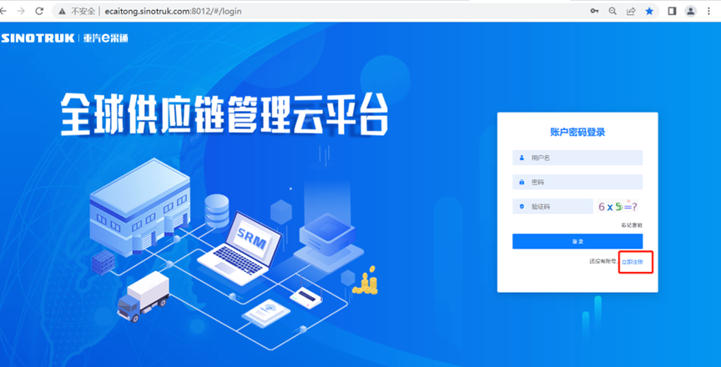

2.填写手机号码（没有注册过的）

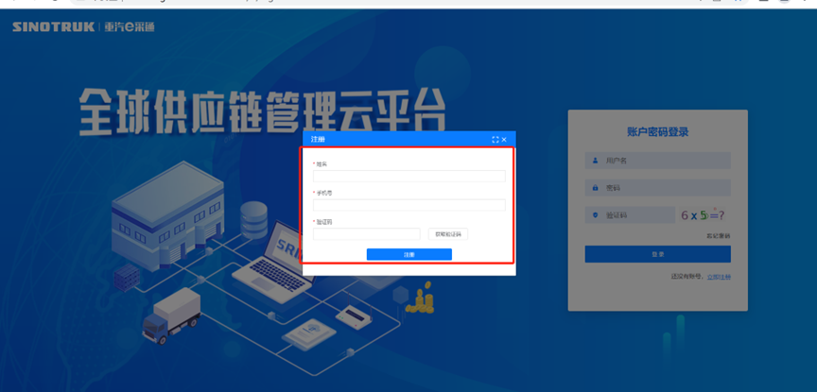

3.注册成功登录这个手机号码的账号进入系统，点击供应商注册

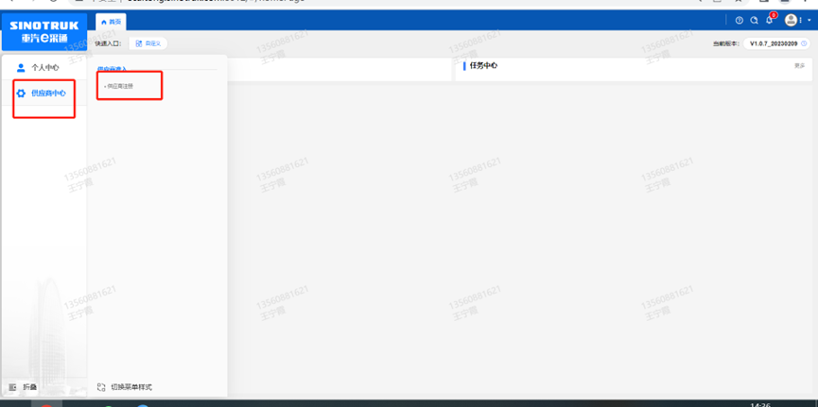

4.点击新增

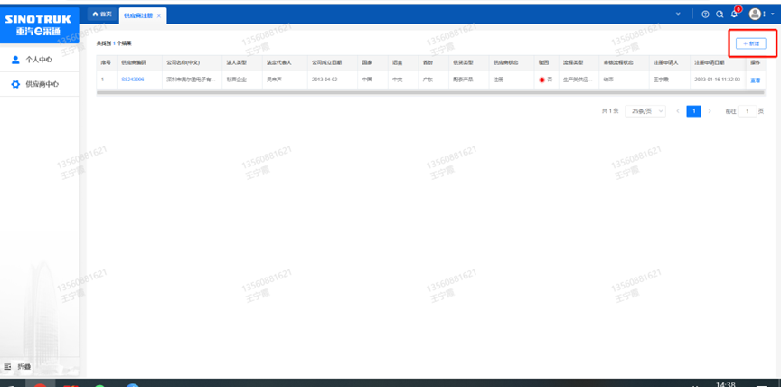

5.按要求填写所有信息，注意非生产类要填写合作单位，最后提交审批

**审批通过后，注意记录本单位的“供应商代码”，代码用于登录系统后应标。登录信息如下：**

用 户 名：gys+供应商代码

初始密码：scm@2022（注册成功后，请立即修改密码）

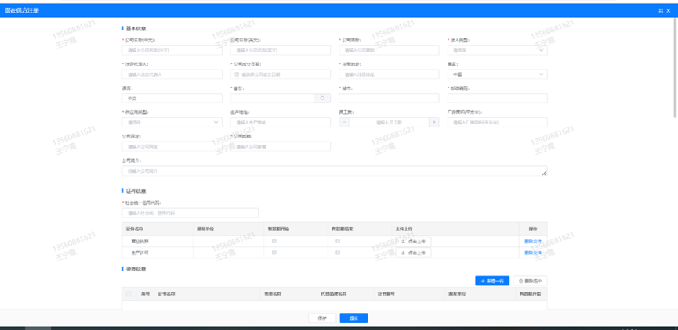

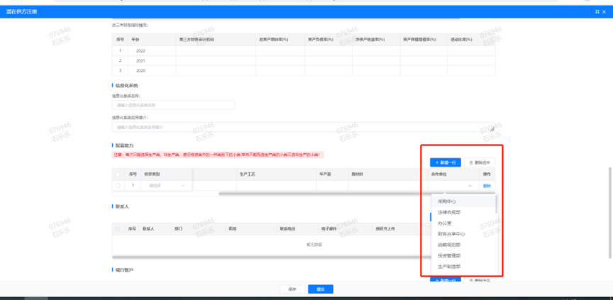

**注：**

**1.“项目名称”和“采购形式编号”见投标须知前附表1.1；**

**2.配套能力“供货类别”选“直管单位非生产招标→工艺设备→工艺设备”，业务主管部门为“工艺研究院”。**

**附件16 SRM系统供应商用户手册**

系统网址：[http://ecaitong.sinotruk.com:8012/](http://ecaitong.sinotruk.com:8012/" \t "dlt)（以下内容可能非最新版本，仅供参考，请登录系统网址后，点检查看最新版供应商手册）

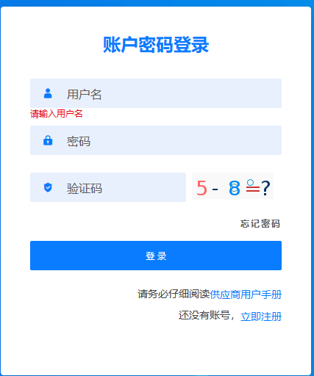

用 户 名：gys+供应商代码（注意：注册完毕后，用户名不要用手机号登录）

初始密码：scm@2022（注册成功后，请立即修改密码）

**1.供应商应标**

路径：招投标中心-非生产类招投标-供应商应标

点击应标，上传文件之后点击提交。

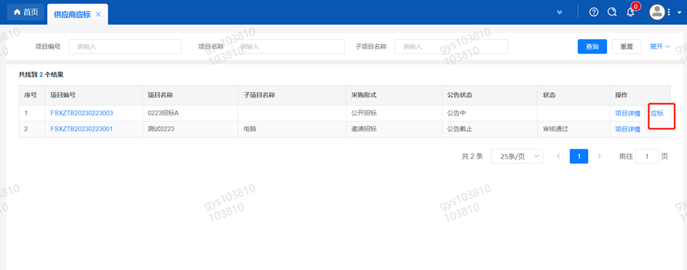

**2.供应商投标**

路径：招投标中心-非生产类招投标-供应商投标

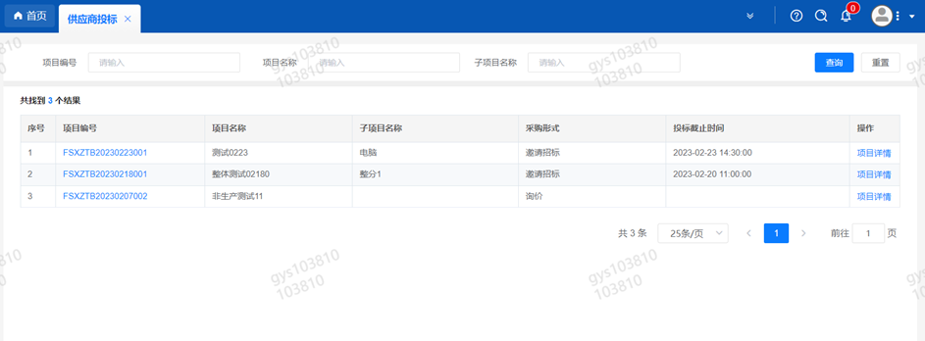

点击投标按钮，进入详情页，输入投标报价并上传相应的附件。

**注意：系统内的投标报价单位为“万元”，如开标现场发现填错报价，即直接淘汰。**

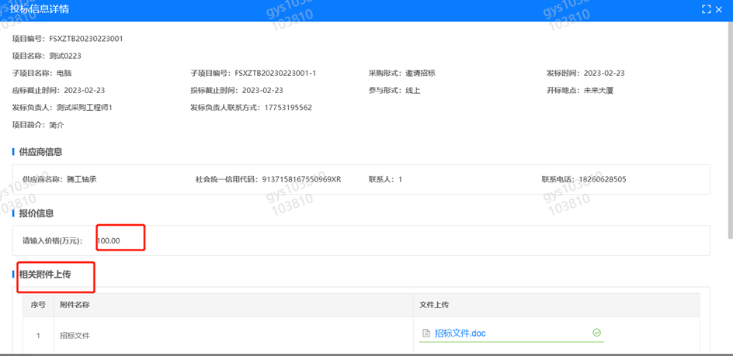

**3.供应商技术标澄清函**

路径：招投标中心-非生产类招投标-供应商技术标澄清函

点击编辑按钮进入系统，编辑技术标澄清函最后填写授权代表姓名及电话。

开标之后所有投标的供应商都可编辑提交，技术标入围之后 都不可编辑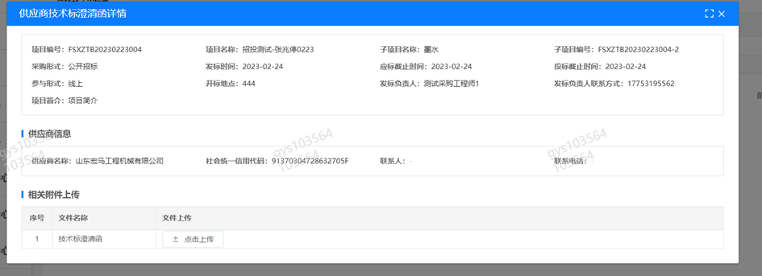

**4.供应商报价**

路径：招投标中心-非生产类招投标-供应商报价

点击报价按钮进入报价详情界面，请在此轮报价起止时间内报价，否则无法报价。

**5.供应商澄清报价**

路径：招投标中心-非生产类招投标-供应商澄清报价

招标发起人接收建议价的同时会给供应商发送澄清报价，供应商在此界面进行澄清报价，点击编辑按钮进入澄清报价详细界面，输入价格并填写商务澄清内容（最后填写授权代表姓名、电话），之后点击提交。

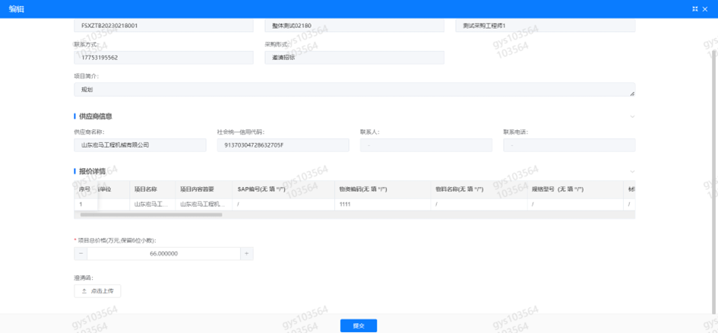

**6.供应商查看中标通知**

路径：招投标中心-非生产类招投标-中标项目

点击查看进入查看中标项目详情

